附件1

2024届“津英就业”高校专场（秋季）双选活动各场次安排
序号 | 双选会名称 | 举办时间 | 承办学校及单位 | 联系人及联系方式 | 企业报名网址 | 学生报名二维码
1 | 信息通信类专场 | 11月2日 | 天津市大中专学校就业信息服务中心、天津市大中专毕业生就业指导中心、天津市大学软件学院、天津电子信息职业技术学院、天津仁爱学院 | 李老师，天津市大学软件学院022-58685048 | https://hr.bysjy.com.cn/kzp_video_jobfair/video_jobfair_detail?video_jobfair_id=5429 | 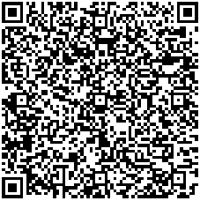
2 | 高职高专综合类专场（一） | 11月2日 | 天津市大中专学校就业信息服务中心、天津市大中专毕业生就业指导中心、天津现代职业技术学院、天津机电职业技术学院、天津滨海职业学院、天津工业职业学院、天津城市建设管理职业技术学院 | 邢老师，天津现代职业技术学院022-28193292 | https://hr.bysjy.com.cn/kzp_video_jobfair/video_jobfair_detail?video_jobfair_id=5430 | 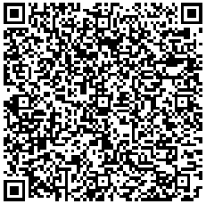
3 | 理工类专场 | 11月8日 | 天津市大中专学校就业信息服务中心、天津市大中专毕业生就业指导中心、天津理工大学、天津科技大学、天津工业大学、天津商业大学、天津城建大学 | 马老师，天津理工大学022-60215328 | https://hr.bysjy.com.cn/kzp_video_jobfair/video_jobfair_detail?video_jobfair_id=5431 | 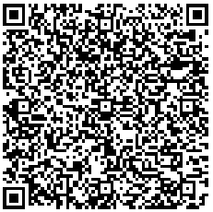
4 | 高职高专综合类专场（二） | 11月8日 | 天津市大中专学校就业信息服务中心、天津市大中专毕业生就业指导中心、天津市职业大学、天津机电职业技术学院、天津电子信息职业技术学院、天津轻工职业技术学院 | 闫老师，天津职业大学022-59671727 | https://hr.bysjy.com.cn/kzp_video_jobfair/video_jobfair_detail?video_jobfair_id=5432 | 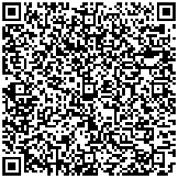
5 | 财经商贸类专场 | 11月10日 | 天津市大中专学校就业信息服务中心、天津市大中专毕业生就业指导中心、天津财经大学、天津商业大学、天津外国语大学、中国民航大学、天津师范大学 | 陈老师，天津财经大学022-88186175 | https://hr.bysjy.com.cn/kzp_video_jobfair/video_jobfair_detail?video_jobfair_id=5433 | 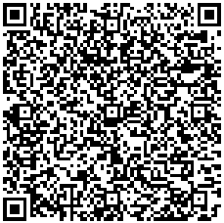
6 | 高职高专商贸类专场 | 11月14日 | 天津市大中专学校就业信息服务中心、天津市大中专毕业生就业指导中心、天津市商务局、天津商务职业学院、天津渤海职业技术学院 | 王老师，天津商务职业学院 022-59655426 | https://hr.bysjy.com.cn/kzp_video_jobfair/video_jobfair_detail?video_jobfair_id=5434 | 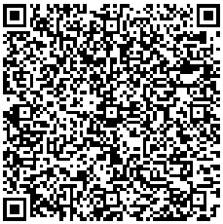
7 | 高职高专综合类专场（三） | 11月15日 | 天津市大中专学校就业信息服务中心、天津市大中专毕业生就业指导中心、天津城市职业学院、天津工艺美术职业学院、河北区人力资源和社会保障局 | 郝老师，天津城市职业学院022-26437962 | https://hr.bysjy.com.cn/kzp_video_jobfair/video_jobfair_detail?video_jobfair_id=5435 | 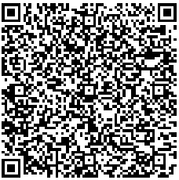
8 | 高职高专汽车类专场 | 11月16日 | 天津市大中专学校就业信息服务中心、天津市大中专毕业生就业指导中心、天津滨海汽车工程职业学院、天津市职业大学、天津交通职业学院、天津海运职业学院、天津铁道职业技术学院 | 张老师，天津滨海汽车工程职业学院13920269930 | https://hr.bysjy.com.cn/kzp_video_jobfair/video_jobfair_detail?video_jobfair_id=5436 | 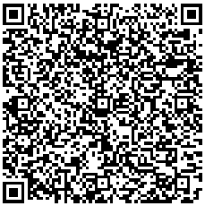
9 | 生物医药卫生类专场 | 11月17日 | 天津市大中专学校就业信息服务中心、天津市大中专毕业生就业指导中心、天津生物工程职业技术学院、天津医学高等专科学校、天津医科大学临床医学院 | 杨老师，天津生物工程职业技术学院022-60123810 | https://hr.bysjy.com.cn/kzp_video_jobfair/video_jobfair_detail?video_jobfair_id=5437 | 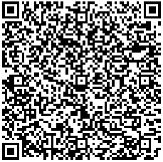
10 | 民办本科综合类专场（一） | 11月17日 | 天津市大中专学校就业信息服务中心、天津市大中专毕业生就业指导中心、北京科技大学天津学院、天津理工大学中环信息学院、天津财经大学珠江学院 | 殷老师，北京科技大学天津学院022-22412963 | https://hr.bysjy.com.cn/kzp_video_jobfair/video_jobfair_detail?video_jobfair_id=5438 | 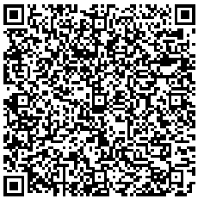
11 | 综合类专场（一） | 11月21日 | 天津市大中专学校就业信息服务中心、天津市大中专毕业生就业指导中心、天津仁爱学院、南开大学滨海学院、天津中德应用技术大学、中国北方人才市场 | 马老师，天津仁爱学院022-68579986 | https://hr.bysjy.com.cn/kzp_video_jobfair/video_jobfair_detail?video_jobfair_id=5439 | 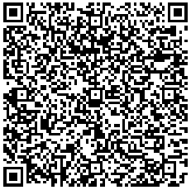
12 | 民办本科综合类专场（二） | 11月22日 | 天津市大中专学校就业信息服务中心、天津市大中专毕业生就业指导中心、天津理工大学中环信息学院、北京科技大学天津学院、天津天狮学院、武清区人力资源和社会保障局 | 李老师，天津理工大学中环信息学院022-86437522 | https://hr.bysjy.com.cn/kzp_video_jobfair/video_jobfair_detail?video_jobfair_id=5440 | 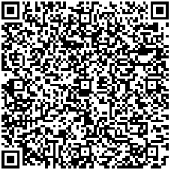
13 | 高职高专经管类专场 | 11月23日 | 天津市大中专学校就业信息服务中心、天津市大中专毕业生就业指导中心、天津海运职业学院、天津轻工职业技术学院、天津铁道职业技术学院、天津交通职业学院、天津国土资源和房屋职业学院 | 天津海运职业学院 022-28779990 | https://hr.bysjy.com.cn/kzp_video_jobfair/video_jobfair_detail?video_jobfair_id=5441 | 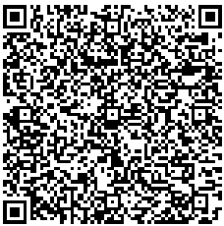
14 | 综合类专场（二） | 11月29日 | 天津市大中专学校就业信息服务中心、天津市大中专毕业生就业指导中心、天津天狮学院、天津美术学院、武清区人力资源和社会保障局、武清区工商业联合会 | 李老师，天津天狮学院022-82137985 | https://hr.bysjy.com.cn/kzp_video_jobfair/video_jobfair_detail?video_jobfair_id=5442 | 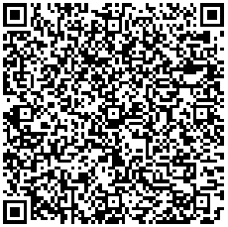
15 | 民办本科综合类专场（三） | 11月29日 | 天津市大中专学校就业信息服务中心、天津市大中专毕业生就业指导中心、天津外国语大学滨海外事学院、南开大学滨海学院 | 闫老师，天津外国语大学滨海外事学院022-63250160 | https://hr.bysjy.com.cn/kzp_video_jobfair/video_jobfair_detail?video_jobfair_id=5443 | 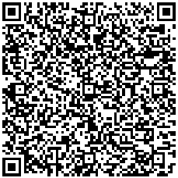
16 | 医药医技类专场 | 11月30日 | 天津市大中专学校就业信息服务中心、天津市大中专毕业生就业指导中心、天津现代职业技术学院、天津生物工程职业技术学院、天津滨海汽车工程职业学院 | 邢老师，天津现代职业技术学院  022-28193292 | https://hr.bysjy.com.cn/kzp_video_jobfair/video_jobfair_detail?video_jobfair_id=5444 | 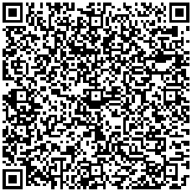
17 | 教育类专场 | 11月30日 | 天津市大中专学校就业信息服务中心、天津市大中专毕业生就业指导中心、天津师范大学、天津职业技术师范大学、天津外国语大学 | 王老师，天津师范大学；022-23766291 | https://hr.bysjy.com.cn/kzp_video_jobfair/video_jobfair_detail?video_jobfair_id=5445 | 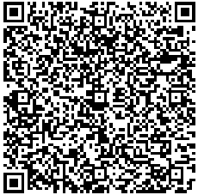
18 | 艺体类专场 | 12月1日 | 天津市大中专学校就业信息服务中心、天津市大中专毕业生就业指导中心、天津音乐学院、天津体育学院、天津美术学院、天津传媒学院 | 梅老师，天津音乐学院022-24160506 | https://hr.bysjy.com.cn/kzp_video_jobfair/video_jobfair_detail?video_jobfair_id=5446 | 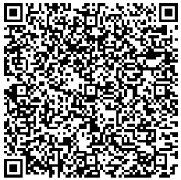
19 | 高职高专综合类专场（四） | 12月1日 | 天津市大中专学校就业信息服务中心、天津市大中专毕业生就业指导中心、天津滨海职业学院、天津城市职业学院、天津国土资源和房屋职业学院、天津渤海职业技术学院、天津石油职业技术学院 | 刘老师，天津滨海职业学院022-60315291 | https://hr.bysjy.com.cn/kzp_video_jobfair/video_jobfair_detail?video_jobfair_id=5447 | 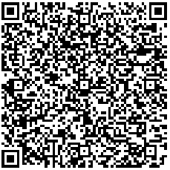
20 | 智能制造类专场 | 12月1日 | 天津市大中专学校就业信息服务中心、天津市大中专毕业生就业指导中心、天津中德应用技术大学、天津市大学软件学院、天津商务职业学院、中国民航大学 | 于老师，天津中德应用技术大学022-28776716 | https://hr.bysjy.com.cn/kzp_video_jobfair/video_jobfair_detail?video_jobfair_id=5448 | 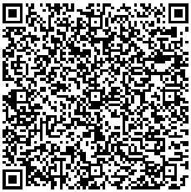
21 | 机电及建筑类专场 | 12月5日 | 天津市大中专学校就业信息服务中心、天津市大中专毕业生就业指导中心、天津城建大学、天津工业大学、天津理工大学、天津科技大学 | 兰老师，天津城建大学022-23085248 | https://hr.bysjy.com.cn/kzp_video_jobfair/video_jobfair_detail?video_jobfair_id=5449 | 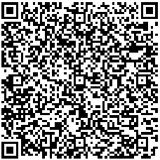
22 | 医疗卫生行业专场 | 12月5日 | 天津市大中专学校就业信息服务中心、天津市大中专毕业生就业指导中心、天津医科大学、天津中医药大学、天津医科大学临床医学院 | 王老师，天津医科大学  022-83336886 | https://hr.bysjy.com.cn/kzp_video_jobfair/video_jobfair_detail?video_jobfair_id=5450 | 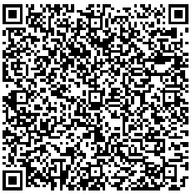
注：企业报名时间一般为双选第一天下午17:00前。

